Figures:

Figure 1: Gordon, 1986
Schéma conceptuel proposé par Gordon (1986) pour illustrer le rôle de l'eau profonde nord Atlantique et les échanges inter-océans au niveau de la thermocline.

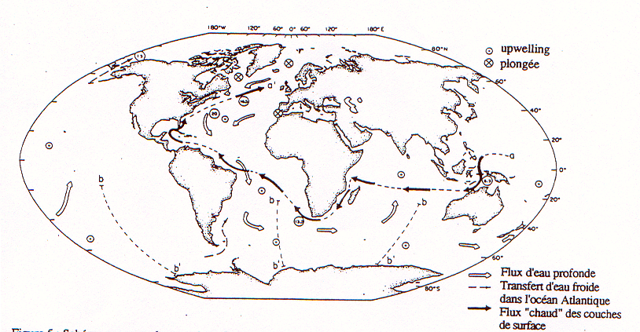

Figure 2: CLIVAR Scientific Steering Group 1995, p 84
Localités des régions de génération et de transformation des masses d'eau majeures. Les sites des upwellings. Sont indiqués aussi, les processus d'échanges et de rétroflexion inter-océan et inter-gyre.

